Видео урок с фитнес резинкой https://lifehacker.ru/25-uprazhnenij-s-fitnes-rezinkoj/

Фитнес-резинка: тренировки дома, преимущества, особенности, упражнения
Фитнес-резинка — тренажер для занятий спортом в домашних условиях, который сейчас становится особенно популярным. Наша жизнь стремительно упрощается, и вместо тяжеловесных спортивных конструкций особенно ценятся физкультурные снаряды, которые занимают мало места, но при этом безопасны и эффективны.
Спортивная резинка обладает всеми этими свойствами, а упражнения с резинкой дают возможность людям любого возраста поддерживать себя в форме не выходя из дома. Итак, какие упражнения с резинками для женщин и мужчин подходят для самостоятельных занятий?
Написать
Простая история
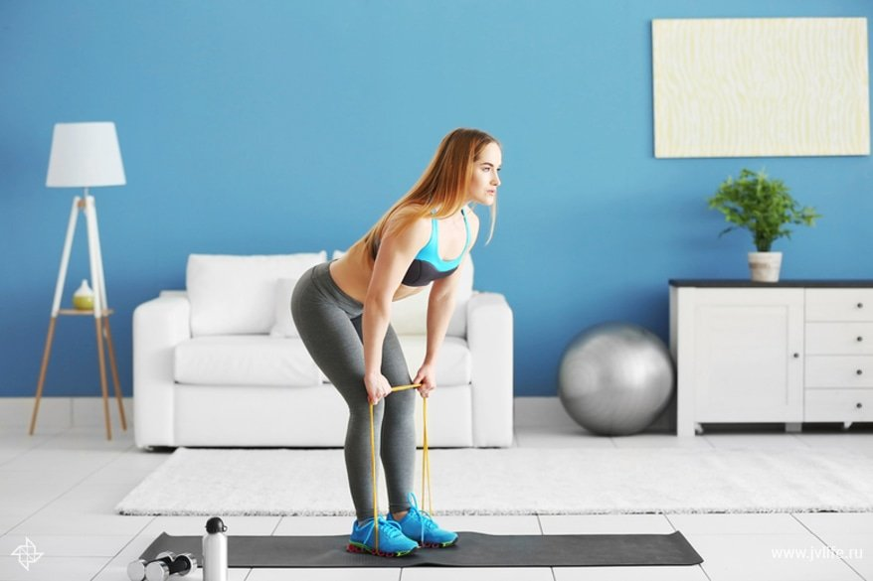
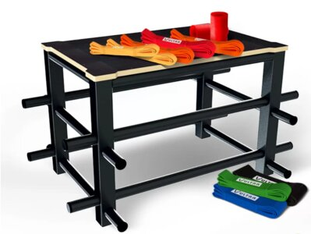₽Отличная замена штанги!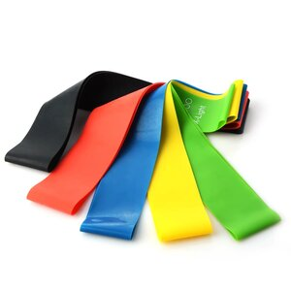Фитнес резинки. Выгодная цена
₽Отличная замена штанги!Фитнес резинки. Выгодная цена
Как же случилось, что обычная эластичная резинка превратилась в популярный спортивный тренажер? Дело было в 1995 году, когда немецкий тренер Вайсхарз и швейцарский врач Шмидт стали использовать резинку для тренировки ног и рук. Так появилась тераробика — высокоэффективная кардиотренировка с резиновыми лентами терасетами, которые цеплялись к руками и ногам. Первые гимнастические резинки хорошо зарекомендовали себя, ведь они давали возможность укрепить мышцы, не набрав при этом мышечную массу, убрать лишний жир и целлюлит. Тераробика очень популярна в спортивных клубах Европы и США, хотя многие женщины предпочитают заниматься дома. Сейчас эта мода дошла и до нас!
Резинка для упражнений — что это такое?
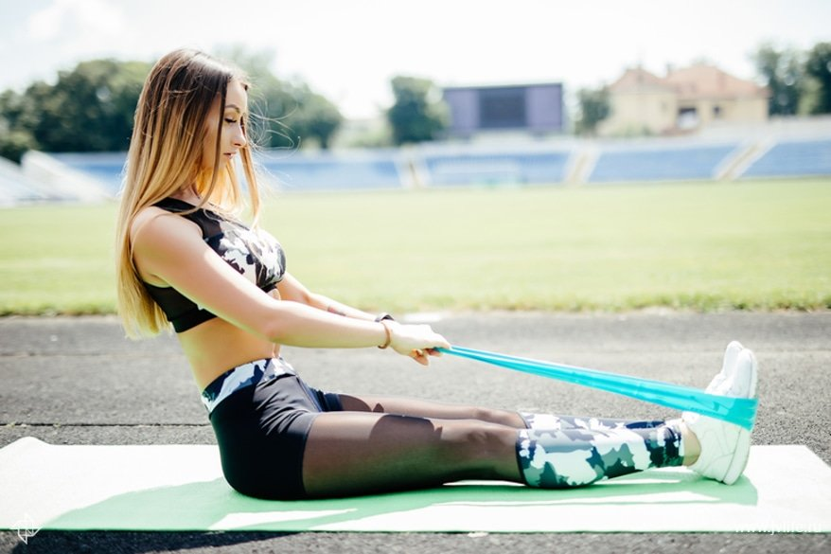
Эластичная лента из латекса, полиуретана, резины или эластичной ткани имеет форму кольца или длинной полоски шириной 5–10 см, напоминающей мини-эспандер. Названия тренажера встречаются самые разные — эспандер для ног, ленточный эспандер, резиновый амортизатор, резиновая петля, фитнес-резинка, мини-лента, эспандер-кольцо, резиновый или эластичный жгут, резинка на руку, mini band, resistance band и resistance loop (лента сопротивления и петля сопротивления). Не путайте мини-ленту с резиновыми жгутами, которые предназначены для силового тренинга. Существует еще кольцо с перемычкой в виде восьмерки — его называют «бабочкой». С ее помощью можно хорошо прорабатывать бедра и ягодицы.
Резинки для фитнеса могут быть мягкими, средними, жесткими и очень жесткими. Все они отличаются степенью сопротивления и цветом — чем темнее, тем жестче, чем светлее и ярче, тем мягче. Рекомендуется покупать сразу полный комплект, чтобы использовать их для разных групп мышц, хотя некоторые особо упругие резинки порой не по силам даже профессиональным спортсменам. К примеру, черные, серые и коричневые ленты соответствуют нагрузке до 30 кг.
Выбираем фитнес-резинку
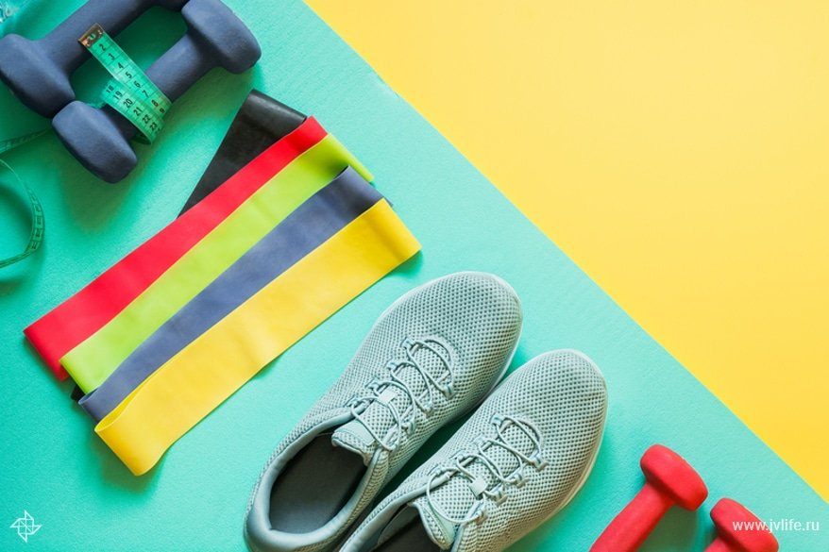
Спортивные резинки представлены в магазинах в большом разнообразии, поэтому обратимся за советом к продавцу спортивного магазина Игнату Коновалову.
«Эластичные ленты продаются в рулонах, от которых можно отрезать необходимое количество — обычно это 2–2,5 метра, из которых 0,5–0,7 метра наматываются на руки. Мини-петля — это круглый эспандер, окружность которого составляет 50–60 см. Длинная петля имеет окружность до 2 метров, по ширине она чуть уже мини-петли. Трубчатый эспандер выполнен в виде узкой трубки с рукоятками на концах.
Новички должны отдавать предпочтение лентам желтого, оранжевого и светло-зеленого цвета, так как они требуют меньше сопротивления. Такие ленты заменяют 2–5 кг нагрузки и обозначаются на этикетке как „S“, „X-Light“ и „Экстралегкие“. Красные ленты на 6–8 кг отличаются средней жесткостью и маркируются как „M“, „Light“ и „Легкие“. Светло-синие, голубые, темно-желтые и темно-зеленые амортизаторы дают нагрузку на 9–12 кг, а на этикетке в этом случае стоят обозначения „L“, „Medium“ и „Средние“. Если вы созрели для веса 13–18 кг, берите резинку насыщенного темного красного и синего цвета с надписью „XL“, „Heavy и „Тяжелые“. Серые, коричневые и черные ленты — очень жесткие, для профессионалов. Они рассчитаны на 20–30 кг и маркируются как „XXL“, „X-Heavy“ и „Экстратяжелые“. При этом помните, что цветовая гамма разных брендов порой не совпадает, поэтому консультируйтесь у продавца в магазине».
В чем польза?
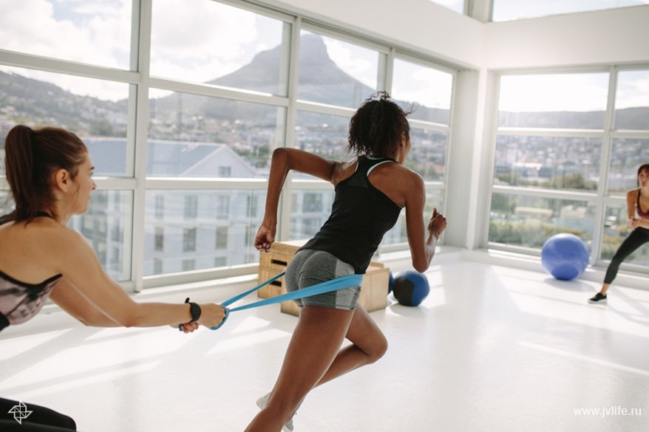
«Тренировка с резинкой — полноценная замена силовых упражнений для тех, кому противопоказано нагружать суставы и позвоночник, — рассказывает фитнес-тренер Илья Маковицкий. — К примеру, если вам нельзя приседать со штангой из-за проблем с коленями, вы можете делать упражнения с эластичной лентой для ягодиц и добиться того же самого результата без вреда для здоровья. Выпады, наклоны, махи, разведение рук и ног, приседания и даже статичные упражнения можно делать с резинкой, добиваясь идеального рельефа без риска стать качком. Преимущество использования резинового шнура для тренировок в том, что приходится преодолевать сопротивление, а это укрепляет и тренирует мышцы. Кроме того, резинки бывают разной степени жесткости, поэтому можно самостоятельно менять нагрузку. При этом прорабатываются все мышцы и не остается никаких мертвых зон. В целом тренажер совершенно не травматичный, поскольку оказывает минимальное давление на суставно-связочный аппарат, поэтому я его рекомендую для людей любого возраста и уровня физической подготовки».
Отзывы от поклонников резинки
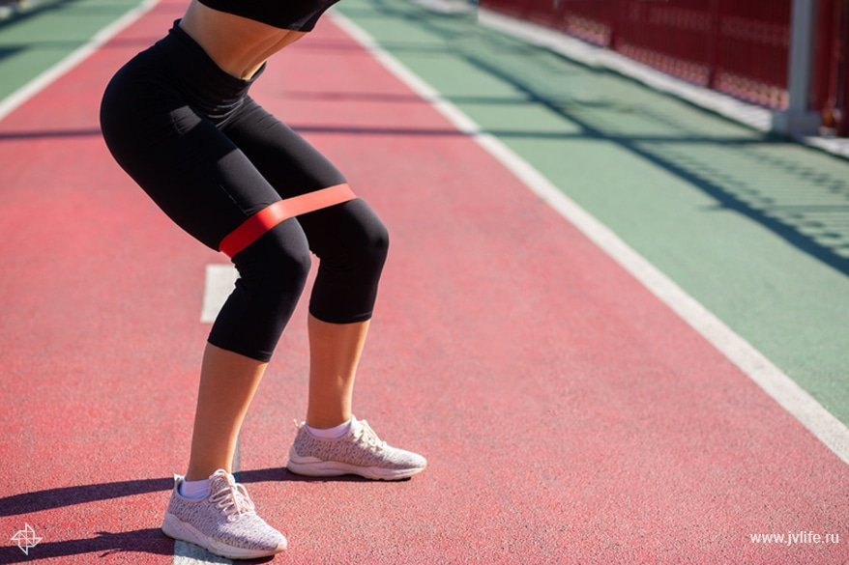
Оксана П., 40 лет: «Благодаря этому чудо-тренажеру мои мышцы стали очень упругими и я избавилась от целлюлита на ягодицах и дряблого живота, а также похудела на 5 кг. Занимаюсь утром и вечером после рабочего дня, если есть время. Очень удобно, что фитнес-резинку для ног можно взять с собой в поездку или на работу, где я иногда устраиваю себе небольшие физкультминутки».
Ирина В., 55 лет: «У меня болят суставы, поэтому врач запретила заниматься на тренажерах, а резинку одобрила. Упражнения мне нравятся, поскольку я подобрала себе мягкую ленту и мне заниматься просто и приятно. Эффект ощутила сразу после первой тренировки — тело стало более гибким, мышцы налились силой. А сейчас все тело поет после занятий, а если не позанимаюсь, чувствую себя вялой».
Игорь С., 30 лет: «У меня нет возможности посещать фитнес-клуб из-за нехватки финансов, но я прекрасно прокачиваю мышцы с помощью комплекса упражнений с резиновой лентой, стоимость которой доступна для всех. Мужчинам такой вид нагрузки тоже подходит!»
Как пользоваться резинкой
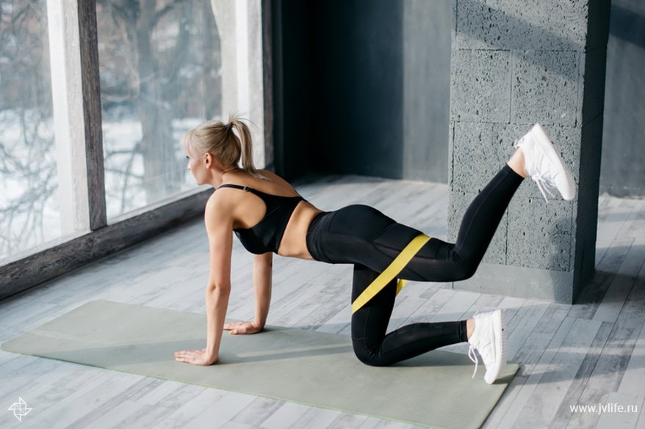
Для рук, плеч и груди лучше взять мягкую резинку, а фитнес-упражнения для ног и ягодиц предпочтительнее делать со средними и жесткими лентами. Если вы уже достаточно тренировались, можете взять две резинки для более сильного сопротивления. Но как бы вы ни увеличили нагрузку, все равно не перетренируетесь. Не переживайте, что, давая нагрузку, например, на ягодицы, вы накачаете и квадрицепсы, — в этом главная фишка резиновой ленты.
Упражнения с резинкой для ягодиц и других частей тела нужно делать 3–4 раза в неделю по 30–40 минут, не забывая о разминке и заминке. Но никто не возбраняет выполнять краткий комплекс по утрам вместо зарядки. Каждое движение нужно делать по 10–15 раз в 2–3 подхода, но для начинающих достаточно и одного подхода. Увеличивайте нагрузку постепенно и слушайте свое тело!
Для спины, плечевого пояса и пресса
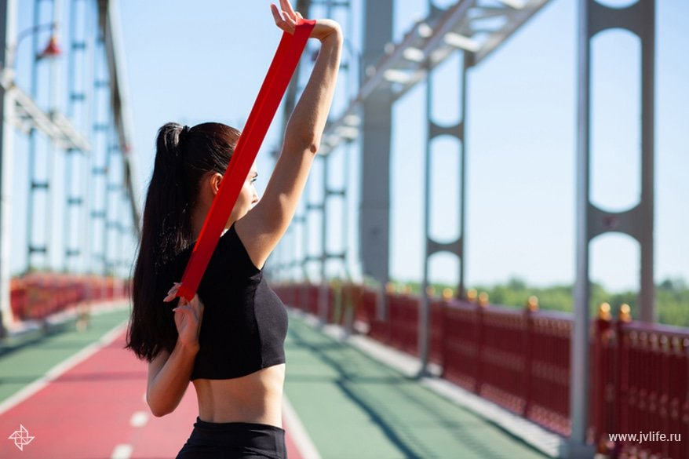
Комплекс упражнений с резиновой лентой будет неполноценным без проработки пресса и верхней части спины. Сядьте на ягодицы и вытяните вперед ноги. Оберните ленту вокруг ступней и держите ее за концы. А теперь, не двигая спиной, тяните резинку к бокам, плотно прижимая к ним локти. Задержите дыхание, потом вернитесь в исходное положение. Старайтесь вытянуть шею и максимально отвести назад плечи.
Эффективное упражнение — «велосипед», которое можно сделать с резинкой, растянув ее между ступнями ближе к носкам. Или же натянуть резинку между коленями и встать в планку на вытянутых руках, потом в прыжке разводить ноги в стороны, а в следующем прыжке возвращаться обратно. Во время этого упражнения активно тренируются не только руки, но также мышцы пресса и ягодицы.
Делая такие упражнения, вы почувствуете, как в работу включились ранее спавшие мышцы, что тут же скажется на вашем внешнем виде и самочувствии.
Для рук и груди
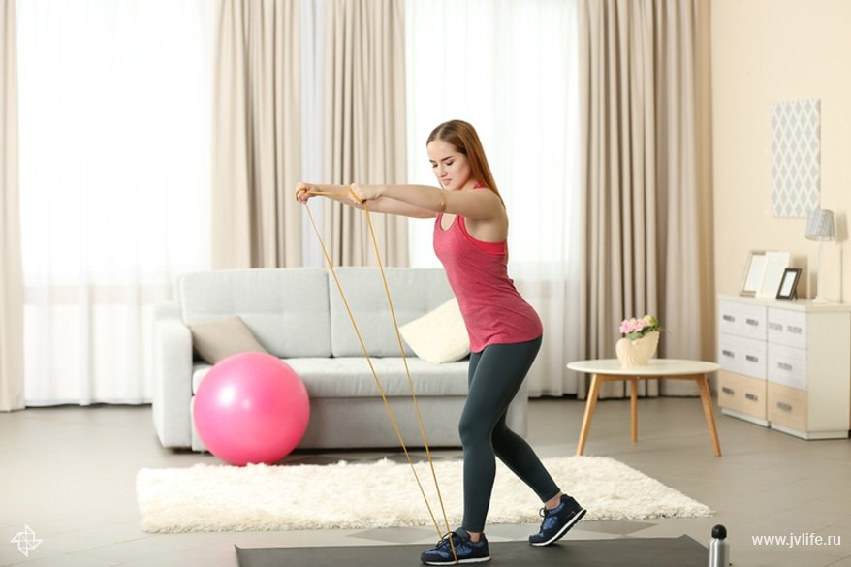
Упражнение с резиновым амортизатором хорошо прорабатывает мышцы груди. Наденьте эластичную резинку на руки чуть ниже локтей, стараясь максимально развести руки в стороны. Поднимите руки вверх и снова пытайтесь как можно больше растянуть резинку.
Есть еще одно хорошее упражнение, для которого эластичная лента должна находиться на предплечьях. Выпрямите руки вперед и разводите их в стороны, насколько сможете. В крайней точке немного попружиньте и вернитесь в исходную позицию.
А теперь наденьте резинку на запястья и наклонитесь вперед, выпрямив спину. Растягивайте резинку в стороны и одновременно сгибайте руки к телу, сводя лопатки.
Эти упражнения особенно актуальны для женщин, у которых с годами обвисла грудь. Теперь у вас есть шанс ее подтянуть без пластической операции!
Фитнес для ног и ягодиц
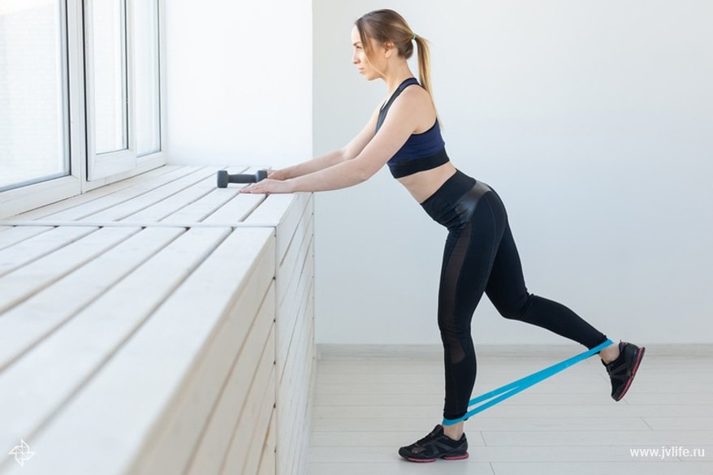
Упражнения на ягодицы особенно эффективны с эластичной лентой — так утверждают все, кто занимается тераробикой.
Встаньте на четвереньки, натянув резинку между коленей, и делайте махи согнутой ногой вверх, как будто вы хотите прикоснуться всей стопой к потолку. Ягодицы будут упругими и красивыми.
Следующее упражнение тренирует внутреннюю поверхность бедра. Сядьте на пол, резинка должна быть чуть ниже колена — раздвигайте колени в разные стороны, натягивая резинку. Очень трудное, но полезное движение — боковая планка с разведением коленей в сторону. А теперь поднимите ленту чуть выше, соедините руки в замке и приседайте, пока передняя поверхность бедра не будет параллельна полу. Вернитесь в исходное положение.
Напоследок попрыгайте, в прыжке разводя колени в стороны — резинка должна быть на коленях.
Упражнения с резиновой лентой можно делать на прогулке и в любое подходящее время, когда освободилась минутка. Вам не нужны дорогостоящие абонементы в фитнес-клуб, чтобы смоделировать идеальную фигуру. Резинка стоит 150–1000 рублей, и за эти небольшие деньги вы получите результат на миллион!
На заметку
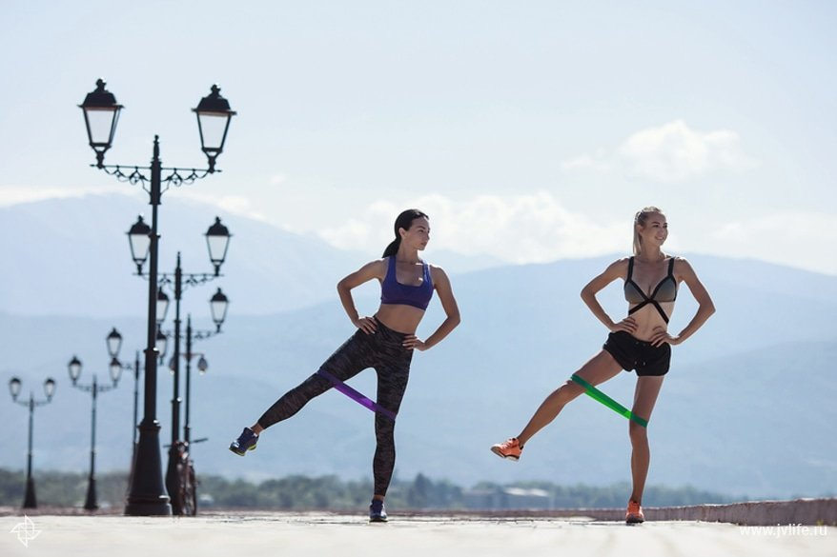
Фитнес-ленту также называют резинкой для похудения, поскольку она помогает сбросить вес, уменьшить проблемные места и убрать апельсиновую корку на бедрах, животе, руках и ягодицах. И при этом никаких диет и изнурительных тренировок в спортзале! Хотя, конечно, подкорректировать рацион не помешает — для здоровья и хорошего самочувствия.
